**Universidad Regional de Guatemala Sede San Raymundo**

**Facultad de Ciencias Económicas**

**Licenciatura en Administración de Sistemas Informáticos**



**Catedrático: Ingeniero William González**

**Curso: Análisis y diseño de sistemas**

**Instructivo para creación de ramas en git**

**Integrantes del proyecto**

|  |  |
| --- | --- |
| **Estudiante** | **No. Carné** |
|  |  |
| **Jennifer Sucely Botón Pérez** | **2349102** |
| **German Alexander de León de León** | **2349104** |
| **Carlos Enrique Orozco Menendez** | **2349077** |

**Guatemala, 18 de abril de 2025.**

1. Creación del repositorio en GitHub.

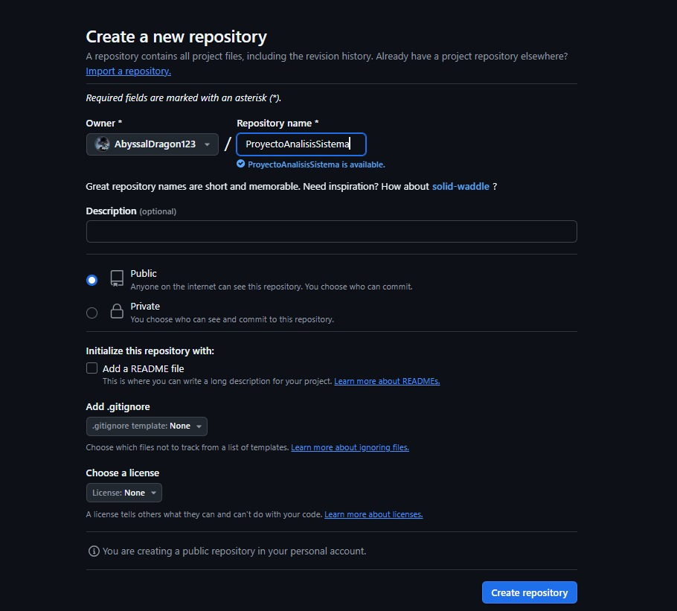

1. Clonar el repositorio.

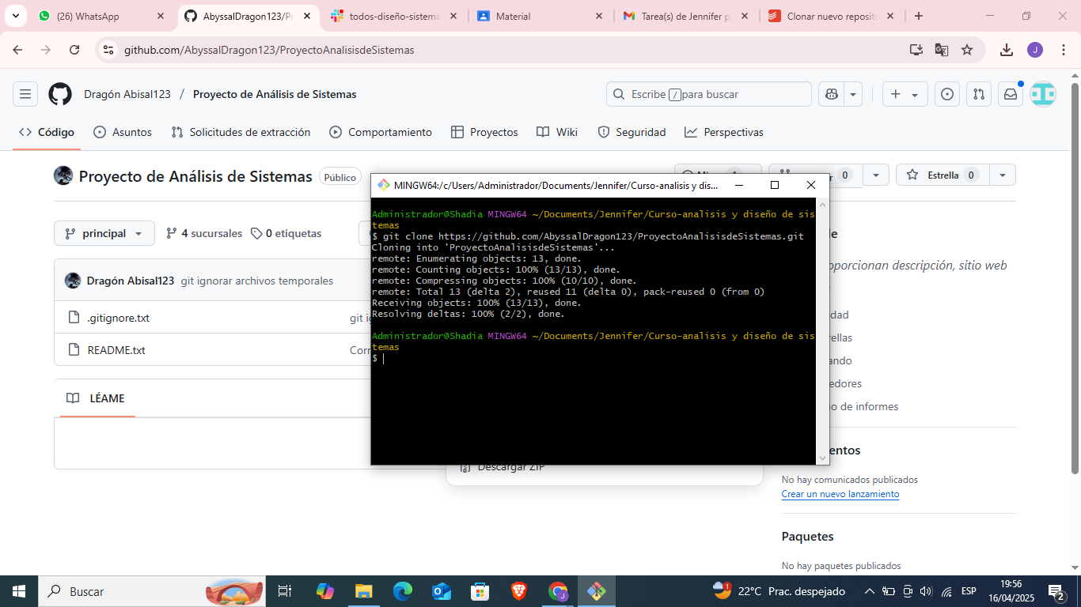

Para crear ramas desde el terminal de git, se utiliza el comando (git Branch “Nombre de la rama”)

1. Git Branch desa
2. Git Branch pre
3. Git Branch pro

Ejemplo creando las ramas desa, pre, pro.

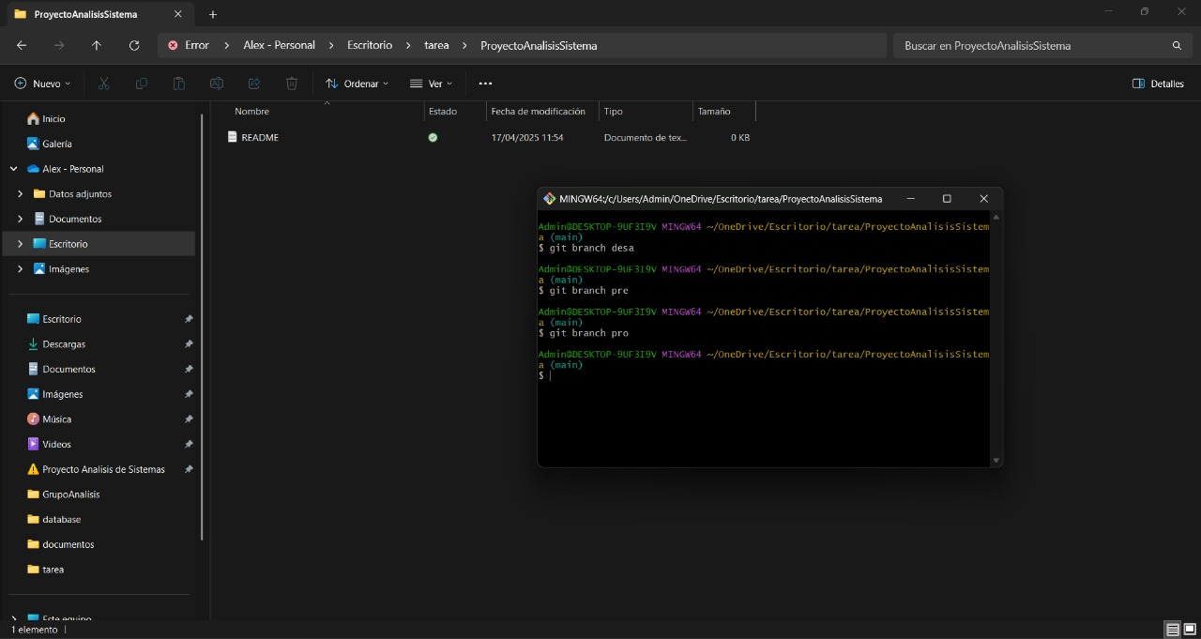

Después de haber creado las ramas para moverse de una rama a otra se utiliza el comando (git checkout “nombre de la rama”)

1. Git checkout desa
2. Git checkout pre
3. Git checkout pro

Ejemplo cambiando a la rama desa

